
100學年度員東國小『均衡飲食宣導』成果照片

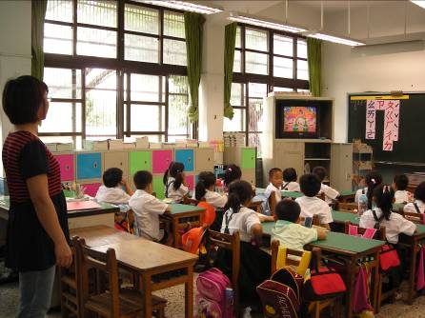
均衡飲食宣導－觀看「均衡王國金國王」影片
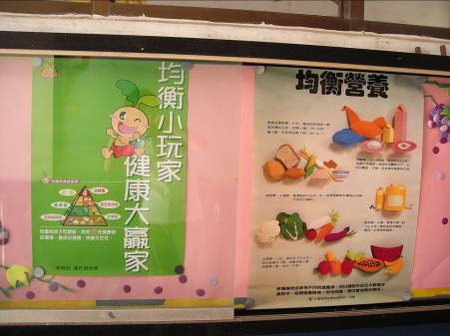
健康中心櫥窗張貼均衡飲食宣導海報

